**ĐỀ TUYỂN SINH THPT 2020 – 2021 SỞ GD BẠC LIÊU**

**Câu 1. (4,0 điểm)**

a) Rút gọn biểu thức .

b) Tìm điều kiện của  để biểu thức  có nghĩa.

**Câu 2. (4,0 điểm)**

a) Giải hệ phương trình: .

b) Cho parabol  và đường thẳng . Xác định giá trị của  bằng phép tính để đường thẳng  tiếp xúc với parabol .

**Câu 3. (6,0 điểm)** Cho phương trình:   (với  là tham số).

a) Giải phương trình  khi .

b) Chứng minh phương trình  luôn có nghiệm với mọi giá trị của .

c) Xác định các giá trị của  để phương trình  có hai nghiệm phân biệt  thỏa mãn: .

**Câu 4. (6,0 điểm)** Cho đường tròn tâm  đường kính . Gọi  là trung điểm của đoạn thẳng ,  là điểm thay đổi trên đường tròn  sao cho  không trùng với  và . Dựng đường thẳng  và  lần lượt là các tiếp luyến của đường tròn  tại  và . Gọi  là đường thẳng qua  và vuông góc với . Đường thẳng  cắt ,  lần lượt tại .

a) Chứng minh tứ giác  nội tiếp.

b) Chứng minh  đồng dạng với . Từ đó chứng minh .

c) Khi điểm  thay đổi, chứng minh tam giác  vuông tại  và tìm giá trị nhỏ nhất của diện tích tam giác  theo .

---------------------------------------**HẾT**---------------------------------------

**HƯỚNG DẪN GIẢI**

**Câu 1. (4,0 điểm)**

a) Rút gọn biểu thức .

**Lời giải**











Vậy 

b) Tìm điều kiện của  để biểu thức  có nghĩa.

**Lời giải**

Biểu thức  có nghĩa khi và chỉ khi .

Vậy biểu thức  có nghĩa khi .

**Câu 2. (4,0 điểm)**

a) Giải hệ phương trình: .

**Lời giải**

Ta có: .

Vậy nghiệm của hệ phương trình là .

b) Cho parabol  và đường thẳng . Xác định giá trị của  bằng phép tính để đường thẳng  tiếp xúc với parabol .

**Lời giải**

Giao điểm của sẽ là nghiệm của phương trình

 ⇔  

Ta có 

 và  tiếp xúc khi và chỉ khi phương trình  có nghiệm kép

hay .

Vậy  là giá trị cần tìm.

**Câu 3. (6,0 điểm)** Cho phương trình:   (với  là tham số).

a) Giải phương trình  khi .

**Lời giải**

Thay  vào phương trình 

ta được .

Vậy khi  phương trình  tập nghiệm là .

b) Chứng minh phương trình  luôn có nghiệm với mọi giá trị của .

**Lời giải**

Ta có .

Vậy phương trình  luôn có nghiệm với mọi giá trị của .

c) Xác định các giá trị của  để phương trình  có hai nghiệm phân biệt  thỏa mãn: .

**Lời giải**

Phương trình  có hai nghiệm phân biệt .

Theo Vi ét ta có: 

Ta có 



Vậy  là giá trị cần tìm.

**Câu 4. (6,0 điểm)** Cho đường tròn tâm  đường kính . Gọi  là trung điểm của đoạn thẳng ,  là điểm thay đổi trên đường tròn  sao cho  không trùng với  và . Dựng đường thẳng  và  lần lượt là các tiếp luyến của đường tròn  tại  và . Gọi  là đường thẳng qua  và vuông góc với . Đường thẳng  cắt ,  lần lượt tại .

**Lời giải**

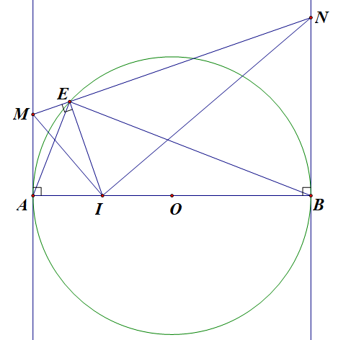

a) Chứng minh tứ giác  nội tiếp.

Ta có .

Vậy tứ giác  nội tiếp.

b) Chứng minh  đồng dạng với . Từ đó chứng minh .

Ta có  (cùng phụ với ).

(cùng phụ với ).

Suy ra 

.

Mà  là trung điểm của 

Mặt khác:  là trung điểm của 

 hay 

.

c) Khi điểm  thay đổi, chứng minh tam giác  vuông tại  và tìm giá trị nhỏ nhất của diện tích tam giác  theo .

Dễ thấy tứ giác  nội tiếp, suy ra 

 vuông tại .

Khi đó: 

.

Vì  nên 

Từ đó: .

Vậy  đạt GTNN bằng  khi , .